Российское движение школьников

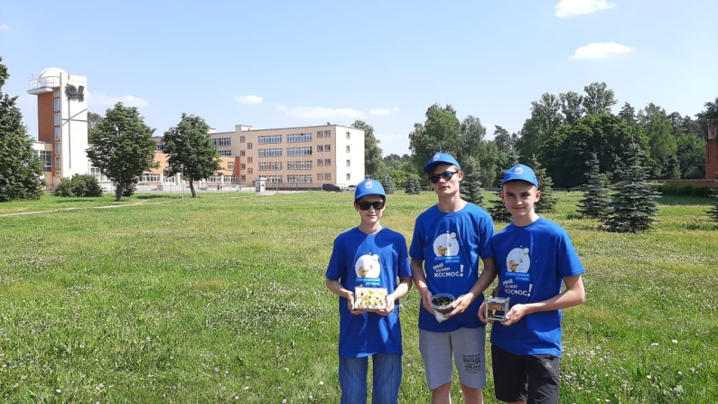
Стартовал финал программы «Стратосферный спутник»

Команда ФМЛ в составе: Хвостова Григория, обучающегося 9 класс, Озерова Степана, обучающегося 9 класса, Кузьменкова Никиты, обучающегося 10 класса, под руководством наставника-учителя физики Морозова Дмитрия Валерьевича, приняла участие в финале первой всероссийской научно-исследовательской Подмосковной программы для школьников и студентов "Стратосферный спутник».
«23 июня 2021 года дан старт программе в Черноголовке Московской области. Каждой команде предстояло в очном формате доработать проекты стратосферных экспериментов, над которыми трудились с апреля, и провести запуск малых космических аппаратов формата CubeSat на высоту около 30 км", - сообщает пресс-служба Кружкового движения Национальной технологической инициативы (НТИ).
Заявки на участие подали более 70 команд из 30 российских городов. Во время отборочного этапа участники выполнили задания по программированию и представили развернутое эссе с описанием своего эксперимента. По итогам оценки независимой экспертной комиссии в финал вышли 15 команд, в каждой из которых по три участника - из Московской, Саратовской, Новосибирской, Ленинградской областей, Москвы, Республик Мордовия, Татарстан, Ингушетия, Чувашской Республики и Краснодарского края.
https://www.roscosmos.ru/31627/
Репортаж Роскосмоса об открытии программы
Организаторами программы выступают инженерная компания "Стратонавтика", методическая компания "Образование будущего" и НКО "Космический рейс", генеральный партнер - ГК "Роскосмос", оператор программы - проект "Практики будущего" Кружкового движения НТИ. Среди партнеров - МГУ имени М.В. Ломоносова, "Малая академия наук "Импульс" в Черноголовке, Сколковский институт науки и технологий.
За месяц до финала нашей команде доставили набор-конструктор "Стратосферный спутник". В него входят компоненты для сборки функциональной модели спутника по стандарту малых космических аппаратов CubeSat, датчики, макетная плата и другие компоненты. В ходе подготовки к заключительному этапу участникам предстояло собрать спутник, спроектировать полезную нагрузку и сам эксперимент, результаты которого планируется получить после запуска в стратосферу, при этом понять, как наиболее эффективно разместить все оборудование внутри аппарата.
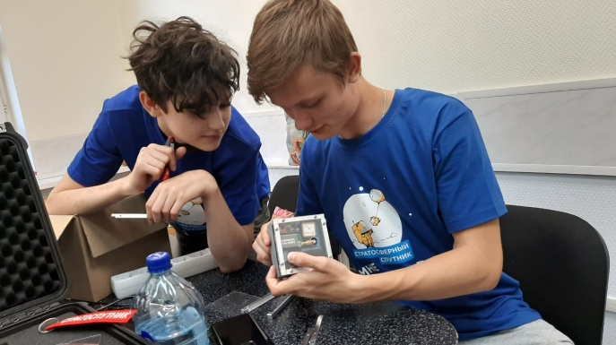
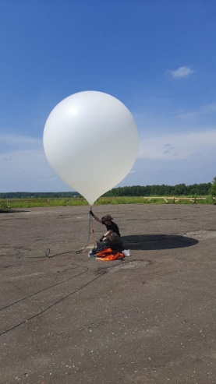
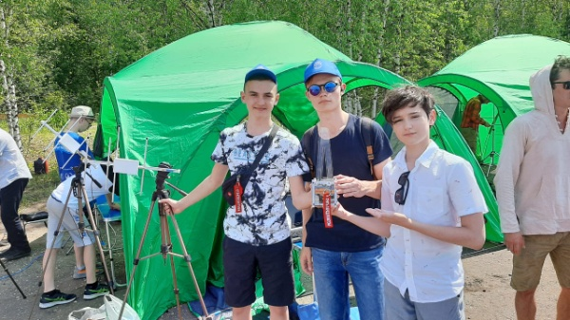

К запуску готовы!
«Полет прошел успешно! Хотя, нагреватель у нас сработал не так, как мы хотели. Но, данных для завершения научной работы достаточно», - прокомментировали ребята запуск.
Ребята получили данные измерительных устройств полезной нагрузки стратосферных спутников - давление, температура, фото и видео, концентрация веществ в атмосфере и другие - и представили их на итоговой презентации экспертам.
Второй этап: стендовая защита. В течение 2,5 часов компетентные эксперты комиссии изучали работы, задавали вопросы, слушали научные доклады участников проекта.

https://tass.ru/kosmos/11721993 - ТАСС сообщает.

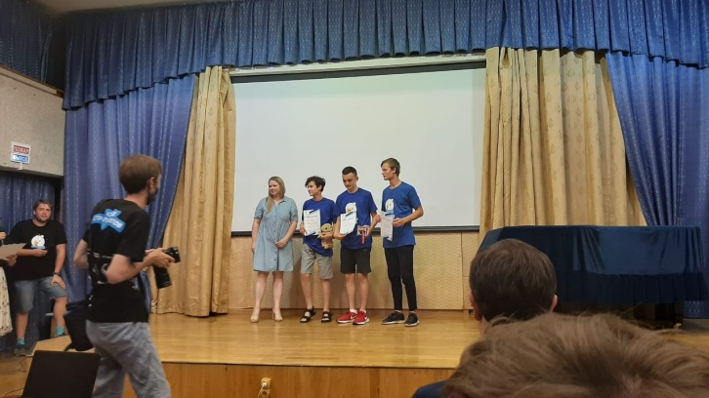
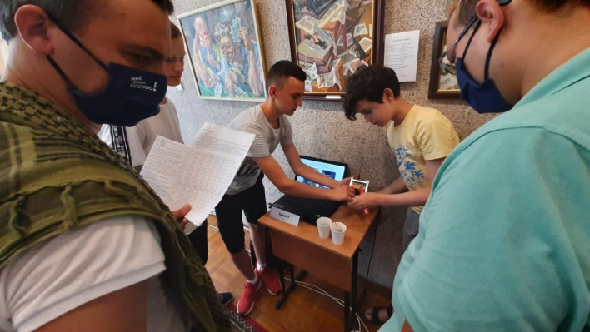

Ура! Победа! Проект отобран, и спутник успешно запущен! Ребята преодолели все трудности, проявили талант, упорство и настойчивость в достижении цели! Так держать!

Поздравляем творческую команду ФМЛ и руководителя Морозова Дмитрия Валерьевича! Желаем достигнуть новых научных высот!
Пресс-центр лицея

